

**Группа** P3112 **К работе допущен**

**Студент** Берелехис Светлана Михайловна **Работа выполнена**

**Преподаватель**  **Отчет принят**

**Рабочий протокол и отчет по лабораторной работе № 1.02**

1. Цель работы

1. Экспериментальная проверка равноускоренности движения тележки по наклонной плоскости.

2. Определение величины ускорения свободного падения 𝑔.

1. Задачи, решаемые при выполнении работы
2. Получение экспериментальных данных
3. Расчет значений и их погрешностей
4. Построение графика
5. Объект исследования

Ускорение тележки, скользящей по наклонной поверхности под действием силы тяжести при пренебрежимо малой силе трения

1. Метод экспериментального исследования
2. Рабочие формулы и исходные данные
$$v_{x}\left(t\right)= v_{0_{x}}+ a_{x}t$$

$$x\left(t\right)= x_{0}+v_{0_{t}}+\frac{a_{x}t^{2}}{2}$$

$$x_{2}-x_{1}= \frac{a}{2}(t_{2}^{2}- t_{1}^{2})$$

$$a=gsin α-μg cos α$$

3. Измерительные приборы

|  |  |  |  |  |
| --- | --- | --- | --- | --- |
| Наименование | Предел измерения | Цена деления | Класс точности | $$Δ_{И}$$ |
| Линейка на рельсе | 1,3 м | 1 см/деление | - | 5 мм |
| Линейка на угольнике | 500 мм | 1 мм/деление | - | 0,5 мм |
| ПКЦ-3 в режиме секундомера | 100 с | 0,1 с | - | 0,1 с |

1. Описание установки

По рельсам почти с помощью насоса почти полностью убирают силу трения, наклоняют рельсы и ставят тележку (начальная скорость тележки 0). Тележка скользит по рельсам.

1. Результаты прямых измерений и их обработки

Таблица 2

|  |  |  |  |
| --- | --- | --- | --- |
| x, m | x’,m | h0 , mm | h’0 , mm |
| 0,22 += 0,005 | 1,00 += 0,005 | 225,0 += 0,5 | 225,5 += 0,5 |

Таблица 3

|  |  |  |  |  |  |  |
| --- | --- | --- | --- | --- | --- | --- |
| № | Измеряемые величины | | | | Рассчитываемые величины | |
| $x_{1}$, м | , м | , c | , c | , m | , c2 |
| 1 | 0,15 | 0,40 $±0,005$ | 1,9 $±0,1$ | 3,3 $±0,1$ | 0,25 $±0,007$ | 3,6 $±$ 0,6 |
| 2 | 0,15 $±0,005$ | 0,50 $±0,005$ | 1,8 $±0,1$ | 3,6 $±0,1$ | 0,35 $±0,007$ | 4,9 $±0,6$ |
| 3 | 0,15 $±0,005$ | 0,70 $±0,005$ | 1,8 $±0,1$ | 4,2 $±0,1$ | 0,55 $±0,007$ | 7,2 $±$ 0,7 |
| 4 | 0,15 $±0,005$ | 0,90 $±0,005$ | 1,9 $±0,1$ | 4,8 $±0,1$ | 0,75 $±0,007$ | 9,7 $±$ 0,8 |
| 5 | 0,15 $±0,005$ | 1,10 $±0,005$ | 2,0 $±0,1$ | 5,5 $±0,1$ | 0,95 $±0,007$ | 13,1 $±$ 0,9 |

Таблица 4

|  |  |  |  |  |  |
| --- | --- | --- | --- | --- | --- |
| Nпл | h, мм | h’, мм | № | t1, c | t2, c |
| 1 | 283,5 | 275 | 1 | 1,9 | 5,3 |
| 2 | 1,8 | 5,2 |
| 3 | 1,9 | 5,3 |
| 4 | 1,3 | 4,7 |
| 5 | 1,4 | 4,9 |
| 2 | 207,0 (293) | 274,3 | 1 | 1,3 | 3,6 |
| 2 | 1,2 | 3,4 |
| 3 | 1,3 | 3,5 |
| 4 | 1,4 | 3,7 |
| 5 | 1,5 | 3,7 |
| 3 | 198,0 (302) | 274,5 | 1 | 1,0 | 2,9 |
| 2 | 1,1 | 3,0 |
| 3 | 1,1 | 2,9 |
| 4 | 1,1 | 2,9 |
| 5 | 1,2 | 3,0 |
| 4 | 189,5 (310,5) | 222,5 (277,5) | 1 | 1,0 | 2,7 |
| 2 | 0,9 | 2,5 |
| 3 | 0,9 | 2,5 |
| 4 | 0,9 | 2,5 |
| 5 | 1,0 | 2,6 |
| 5 | 180,5 (319,5) | 222,5 (277,5) | 1 | 0,8 | 2,2 |
| 2 | 0,8 | 2,2 |
| 3 | 0,8 | 2,2 |
| 4 | 0,8 | 2,2 |
| 5 | 0,9 | 2,3 |

1. Расчет результатов косвенных изменений

Задание 1.

$$a= \frac{\sum{Z_{i}Y_{i}}}{\sum{Z_{i}^{2}}}=0,074$$

Задание 2.

|  |  |  |  |  |
| --- | --- | --- | --- | --- |
| N (пластин) | $$\sin{α}$$ | $<t_{1}> ±Δt_{1}$, c | $<t_{2}> ±Δt_{2}$, c | $<a> ±Δa$, $\frac{м}{с^{2}}$ |
| 1 | 0,010256 | 1,64 $± 0,1$ | 5,08 $± 0,1$ | 0,068 $5±0,006$ |
| 2 | 0,023077 | 1,32 $± 0,1$ | 3,58 $± 0,1$ | 0,14 $±0,02$ |
| 3 | 0,034615 | 1,10 $± 0,1$ | 2,94 $± 0,1$ | 0,21 $±0,03$ |
| 4 | 0,041667 | 0,94 $± 0,1$ | 2,56 $± 0,1$ | 0,28 $±0,05$ |
| 5 | 0,053205 | 0,82 $± 0,1$ | 2,22 $± 0,1$ | 0,37 $±0,07$ |

$$B=g= \frac{\sum_{i=1}^{N}{a_{i}\sin{a_{i}- \frac{1}{N}\sum_{i=1}^{N}{a_{i}}\sum_{i=1}^{N}{\sin{a_{i}}}}}}{\sum_{i=1}^{N}{\sin{a_{i}^{2}-\frac{1}{N}{(\sum_{i=1}^{N}{\sin{a_{i}}})}^{2}}}}=8,6$$

$$A= \frac{1}{N}\left(\sum_{i=1}^{N}{a_{i}-B\sum_{i=1}^{N}{\sin{a_{i}}}}\right)= 0,026$$

1. Расчет погрешностей измерений

Задание 1.

$$Δ_{a}=2σ_{a}=0,002$$

$$ε_{a}= \frac{Δ_{a}}{a} 100\%=3,3\%$$

$$σ_{a}= \sqrt{\frac{\sum_{i=1}^{N}{{(Y_{i}-aZ_{i})}^{2}}}{(N-1)\sum_{i=1}^{N}{Z_{i}^{2}}}}=0,001$$

Задание 2.

|  |
| --- |
| di |
| -0,0076 |
| -0,0158 |
| -0,0352 |
| 0,0630 |
| -0,0046 |

$$D=\sum_{i=1}^{N}{\sin{a_{i}^{2}-\frac{1}{N}{\left(\sum_{i=1}^{N}{\sin{a_{i}}}\right)}^{2}=0,00066}}$$

$$σ_{g}= \sqrt{\frac{\sum_{i=1}^{N}{d_{i}^{2}}}{(N-2)D}}=1,7$$

$$Δg=2σ_{g}=3,4$$

$$ε_{g}= \frac{Δ_{g}}{g}100\%=39\%$$

1. Графики

График 1 (по заданию 1) Расстояние, пройдённое тележкой от разности квадратов времени, деленных на 2.

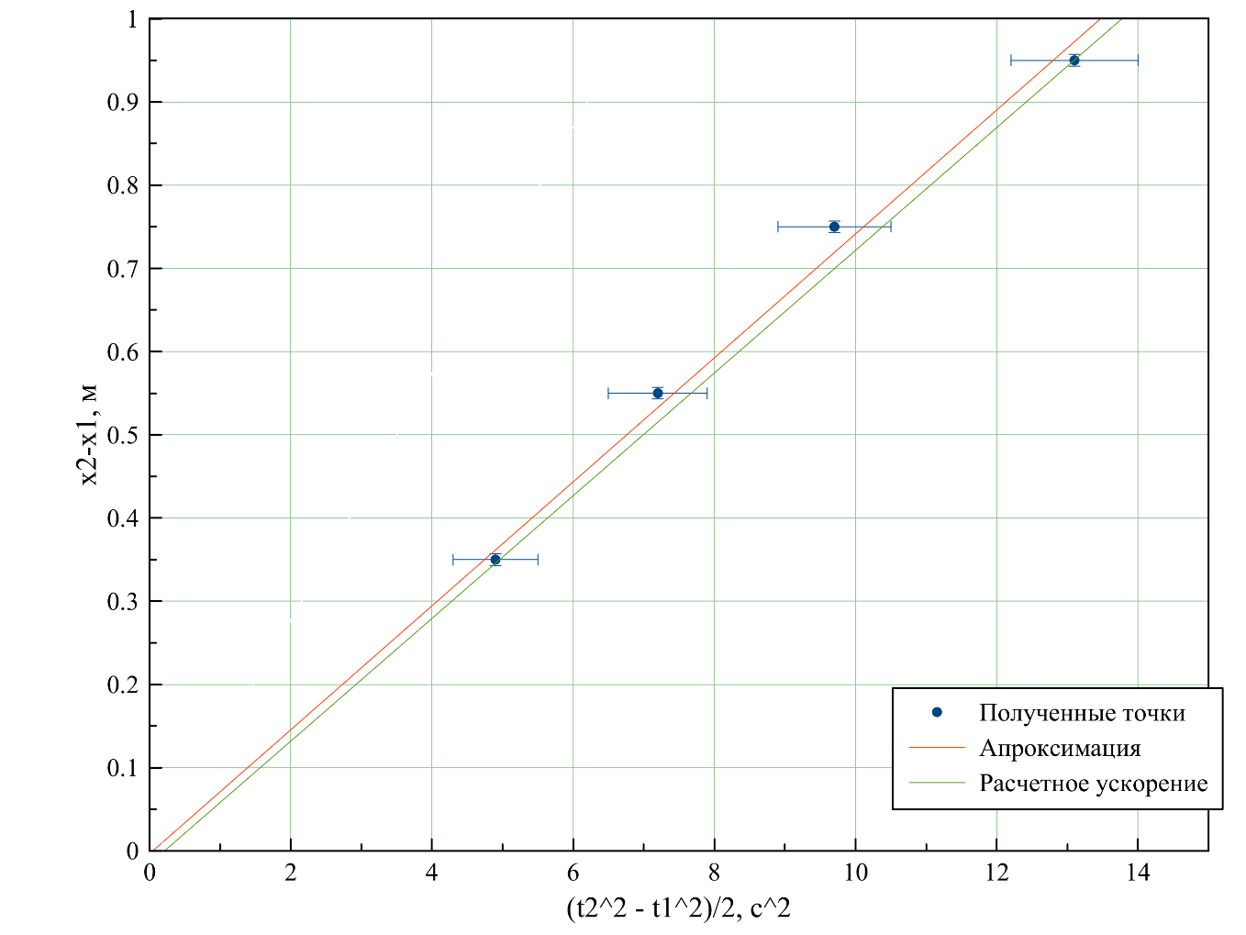

График 2 (задание 2). Зависимость ускорения от угла наклона рельсы

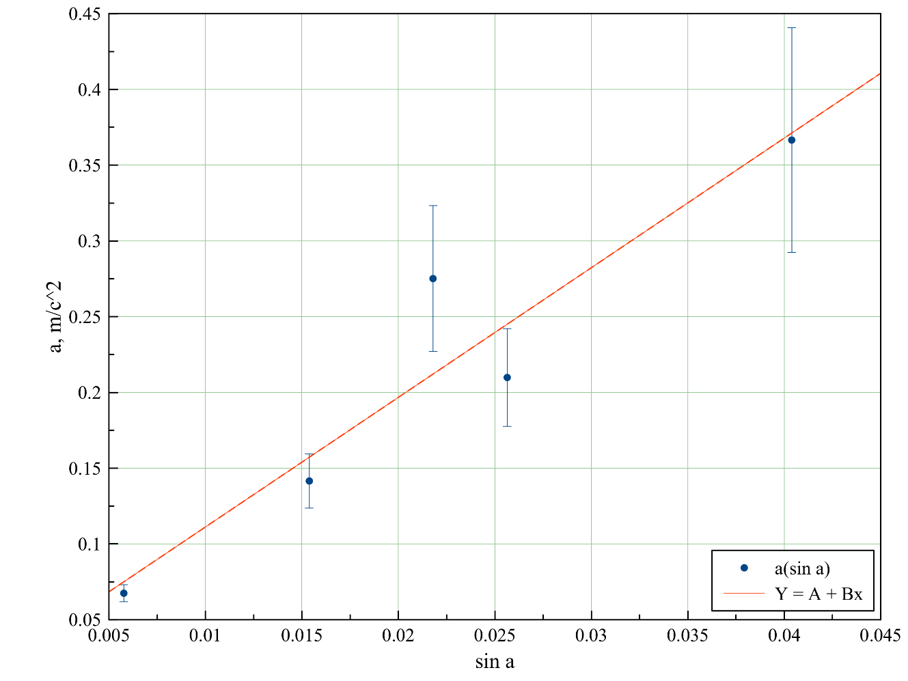

1. Окончательные результаты

Задание 1.

$$a=0,074$$

$$Δ_{a}=0,002$$

$$ε_{a}= 3,3\%$$

Задание 2.

$g_{эксп}=\left(8,6±3,4\right)\frac{м}{с^{2}}$

$$Δg=3,4\frac{м}{с^{2}}$$

$$ε_{g}= 39\%$$

1. Выводы и анализ результатов работы

Задание 1. $a=\left(0,74 ±0,02\right)\frac{м}{с^{2}}$ Движение тележки равноускоренное. Потому что график – прямая, проходящая через 0.

Задание 2. $g_{эксп}=\left(8,6±3,4\right)\frac{м}{с^{2}}.$ g в Санкт-Петербурге ($g_{табл}$)=9,8. $\left|g_{эксп}- g_{табл}\right|=1,2< Δ_{g}$.

Полученное значение g отличается от табличного в пределах погрешности. Однако мне кажется, что погрешность 39% - это очень много.